В ГБУЗ «Центр реабилитации слуха» совместно с ГБОУ «Набережночелнинская школа № 88 для детей с ограниченными возможностями здоровья» был проведен трехдневный семинар Федерального Проекта политической партии Единая Россия «Крепкая семья»

Организаторы:
Региональное отделение Всероссийской политической партии «ЕДИНАЯ РОССИЯ»;

Общественная организация «Я слышу мир!», ФГБУ "СПб НИИ ЛОР" Минздрава России

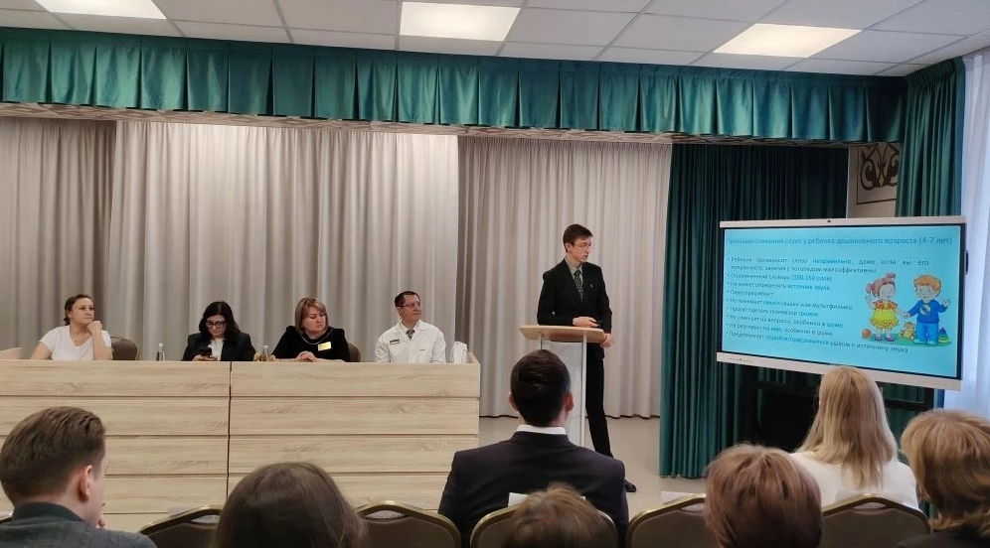

С 8 по 10 апреля проходил семинара «Семья – основа реабилитации ребенка «Современные аспекты реабилитации детей с нарушением слуха» и начался он с яркого и значимого события: официального открытия!
Программа дня получилась насыщенной и вдохновляющей:
✨ Торжественное открытие началось с трогательного выступления детей — их энергия и талант задали тон всему мероприятию.
Затем прозвучали приветственные слова от почётных гостей — среди них были:

Кашапов Наркиз Венерович (начальник Управления образования г. Набережные Челны);
Галиакберова Альфинур Азатовна ( депутат Городского Совета 5 созыва, ректор НГПУ, к.эк.н., доц.)
Буцкая Татьяна Викторовна (депутат Госдумы Российской Федерации - приветствие в формате видео);
Дворянчиков Владимир Владимирович (директор ФГБУ «СПб НИИ ЛОР» — приветствие в формате видео);
Попова Елена Ефимовна (генеральный директор АНО «Я слышу мир!»).
После официальной части для гостей провели обзорную экскурсию по школе — участники смогли увидеть, в каких условиях обучаются дети, и познакомиться с особенностями работы учреждения.
📚 Далее началась научно‑практическая часть семинара. Эксперты поделились опытом и знаниями по вопросам реабилитации детей с нарушениями слуха:
Альфинур Азатовна Галиакберова рассказала о подготовке сурдопедагогов в Набережночелнинском университете, взаимодействии с Набережночелнинской школой №88;
Туфатулин Газиз Шарифович (д. м. н., доцент СЗГМУ им. И. И. Мечникова) представил доклад о путях совершенствования помощи детям с нарушениями слуха на основе научно‑клинических подходов.
Ольга Викторовна Зонтова (учитель‑дефектолог, сурдопедагог, научный сотрудник ФГБУ СПб НИИ ЛОР) осветила основные этапы реабилитации детей с нарушенным слухом и после кохлеарной имплантации.

Раиль Солтанович Шакирзянов (главный внештатный сурдолог МЗ РТ, главный врач ГБУЗ «Центр реабилитации слуха» г. Набережные Челны) рассказал об организации сурдологической службы для взрослого населения в Республике Татарстан.
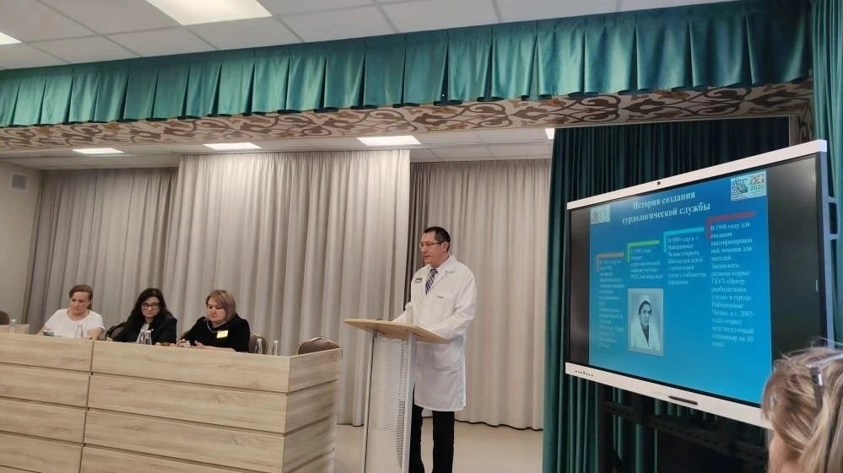

Альбина Тахировна Зарипова (главный детский внештатный сурдолог МЗ РТ) поделилась опытом организации сурдологической помощи детям.
Лилия Вазиховна Мингалимова (педагог‑психолог высшей квалификационной категории школы № 88) выступила с докладом о развитии произвольного внимания у детей с нарушениями слуха.
Также участники семинара смогли пообщаться в неформальной обстановке за кофе‑брейком.

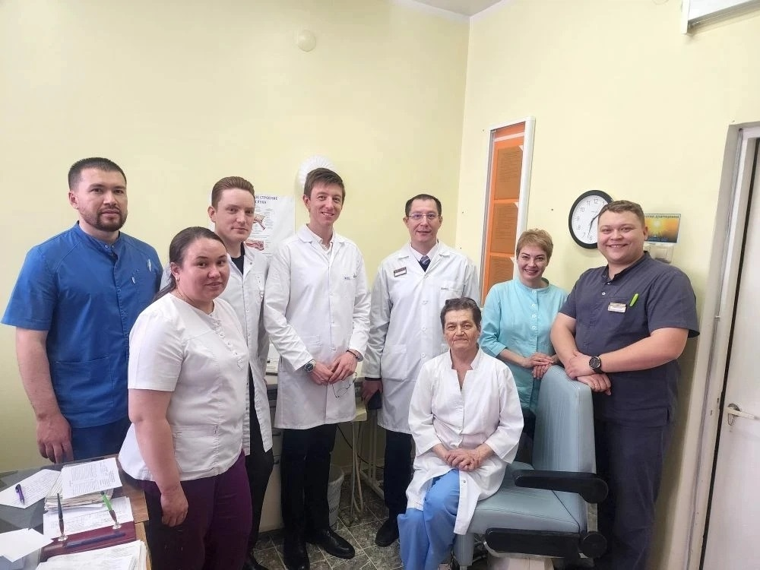

10 апреля 2026 года на базе ГБУЗ «Центр реабилитации слуха» был проведен мастер-класс с участием доктора медицинских наук, главного врача СПб ГКУЗ «Детский городской сурдологический центр», доктора медицинских наук, советника директора ФГБУ «Санкт-Петербургский НИИ уха, горла, носа и речи» Минздрава России по сурдологии, доцента кафедры оториноларингологии СЗГМУ им. И.И. Мечникова, вице-президента Национальной медицинской ассоциации сурдологов Туфатулина Газиза Шарифовича, где приняли участия: главный врач ГБУЗ «Центр реабилитации слуха» Шакирзянов Раиль Солтанович и врачи-сурдологи-оториноларингологи: Казакова Галина Аркадьевна; Чехова Елена Витальевна; Джураев Хикматджон Мунирджонович, а также сурдоакустики Абдракипов Фаниль Адипович и Сигавкина Елена Равилевна совместно с сурдологами и детскими врачами оториноларингологами Республики Татарстан.

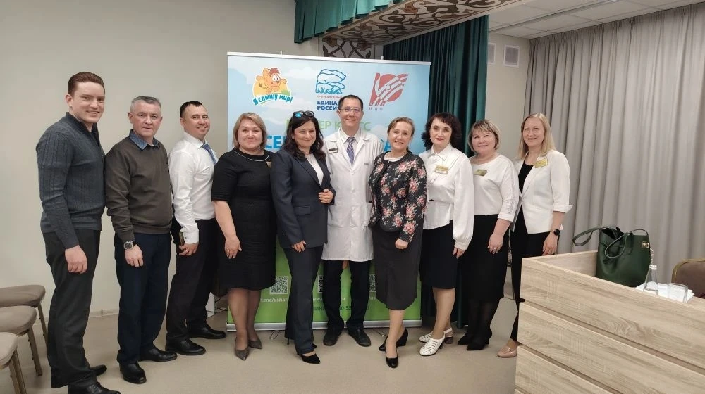

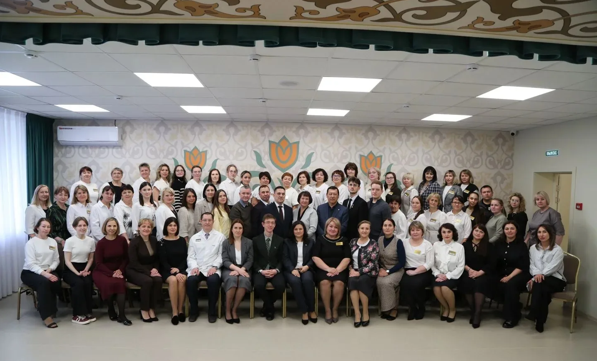
Благодарим всех участников, спикеров и организаторов за этот важный и продуктивный день! Вместе мы делаем шаг к улучшению качества жизни детей с нарушениями слуха! 💙

